电子科技大学信息与软件工程学院

**实 验 报 告**

学 号 2016220201018

姓 名 肖品宏

（实验） 课程名称 C语言程序设计

理论教师 张翔

实验教师 张翔

**电 子 科 技 大 学**

**实 验 报 告**

**学生姓名：肖品宏 学号：2016220201018 指导教师：张翔老师 实验地点：学知苑20栋 实验时间：2016.12.12**

1. **实验名称：C语言的程序控制语句**
2. **实验学时：3**
3. **实验目的：**
   1. 通过学习熟练运用条件语句和循环结构，熟悉用循环处理问题的方法；
   2. 掌握if、switch语句的用法；
   3. 掌握while、do、for语句的用法；
   4. 跳出循环，掌握return goto break语句的用法。
4. **实验原理：**
5. if语句

if 语句最简单的格式：

if (表达式) 语句

计算表达式的值，如果为真执行语句，为假执行后面的语句。

if｛多条语句｝

带else子句的if 语句格式：

if (表达式) 语句1

else 语句2

1. switch语句

switch语句比级联式if语句更容易阅读，执行速度也快。其格式如下：

switch (表达式) {

case 常量表达式1: 语句1

case 常量表达式2: 语句2

…

case 常量表达式n: 语句n

default :语句n + 1

}

控制表达式： switch后边的表达式要求是整型（C语言字符也是当成整数处理），不能用浮点数和字符串。

分支标号： case 常量表达式，常量表达式不能包含变量和函数调用。

语句：每个分支标号后可以跟任意数量的语句，不需要花括号，语句最后通常是break语句

多个分支可以共用一组语句

1. while语句

用于判定控制表达式在循环体执行之前的循环。使用while语句是最简单、最基本的设置循环方法。

While语句格式如下：

while ( 表达式) 语句

表达式即为控制表达式；语句则是循环体。

1. do语句

do语句的一般格式如下：

do 语句 while ( 表达式 ) ;

执行do语句时，先执行循环体，再计算控制表达式的值。

如果表达式的值非零，那么再次执行循环体，然后再次计算表达式的值。

1. for语句

for语句适合应用在使用“计数”变量的循环中，然而它也灵活用于许多其他类型的循环中。

for语句的一般格式如下：

for ( 表达式1; 表达式2; 表达式3 ) 语句

表达式1、表达式2和表达式3全都是表达式。

1. **实验内容：**

1. 第五章编程题2：编写一个程序，要求用户输入24小时制的时间，然后显示12小时制的格式：

Enter a 24-hour time: 21:11

Equivalent 12-hour time: 9:11 PM

2. 第五章编程题4：下面是用于测量风力的蒲福风力等级的简化版。

速率（海里/小时） 描 述

小于1 Calm（无风）

1~3 Light air（轻风）

4~27 Breeze（微风）

28~47 Gale（大风）

48~63 Storm（暴风）

大于63 Hurricane（飓风）

编写一个程序，要求用户输入风速（海里/小时），然后显示相应的描述。

3. 第五章编程题6：修改教材4.1节的upc.c程序，使其可以检测UPC的有效性。在用户输入UPC后，程序将显示VALID或NOT VALID。

4. 第五章编程题10：利用switch语句编写一个程序，把用数字表示的成绩转化为字母表示的等级。

Enter numerical grade：84

Letter grade：B

使用下面的等级评定规则：A为90~100，B为80~89，C为70~79，D为60~69，F为0~59。如果成绩高于100或低于0显示出错信息。提示：把成绩拆分成2个数字，然后使用switch语句判定十位上的数字。

5. 第六章编程题2：编写程序，要求用户输入两个整数，然后计算这两个整数的最大公约数（GCD）：

Enter two integers：12 28

Greatest common divisor：4

提示：求最大公约数的经典算法是Euclid算法，方法如下：分别让变量m和n存储两个数的值。如果n为0，那么停止操作，m中的值是GCD；否则计算m除以n的余数，把n保存到m中，并把余数保存到n中。然后重复上述步骤，每次都先判断n是否为0。

6. 第六章编程题4：在5.2节的broker.c程序中添加循环，以便用户可以输入多笔交易并且程序可以计算每次的佣金。程序在用户输入的交易额为0是终止。

Enter value of trade：30000

Commission：$166.00

Enter value of trade：20000

Commission：$144.00

Enter value of trade：0

7. 第六章编程题6：编写程序，提示用户输入一个数n，然后显示出1~n的所有偶数平方值。例如，如果用户输入100，那么程序应该显示出下列内容：

4

16

36

64

100

8. 第六章编程题8：编写程序显示单月的日历。用户指定这个月的天数和该月起始日是星期几：

Enter number of days in month：31

Enter starting day of the week（1=Sum，7=Sat）：3

1 2 3 4 5

6 7 8 9 10 11 12

13 14 15 16 17 18 19

20 21 22 23 24 25 26

27 28 29 30 31

1. **实验器材（设备、元器件）：**

个人电脑一台

1. **实验步骤：**
2. 解读实验要求；
3. 构思解决实验问题的方法；
4. 将思考写为代码；
5. 编译代码，debug；
6. 测试程序；
7. 根据测试结果对程序进行调试改进。
8. **实验结果与分析（含重要数据结果分析或核心代码流程分析）**

项目1：第五章编程题2

1）实验结果

程序运行成功并达到实验目的，见图1-1。

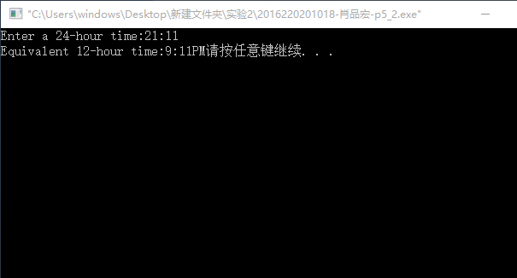

图1-1

2）思路概括与核心代码分析

此处用条件语句判断用户输入的时间是否需要转换为12小时制，如果超过12则减去12化为12小时制。

if(i1<12)

printf("Equivalent 12-hour time:%d:%dAM\n",i1,j);

else if(i1==12&&j==00)

printf("Equivalent 12-hour time:12:00");

else if(i1>=12&&j!=00)

i2=i1-12;

printf("Equivalent 12-hour time:%d:%dPM",i2,j);

本题思路清晰明了：用条件语句判断用户输入的24小时制时间是否需要转化成12小时制，当用户输入大于12的数字式即可减去12，用户输入数字小于12时不需要转化。

项目2：第五章编程题4

1）实验结果

程序运行成功并达到实验目的，见图1-2。

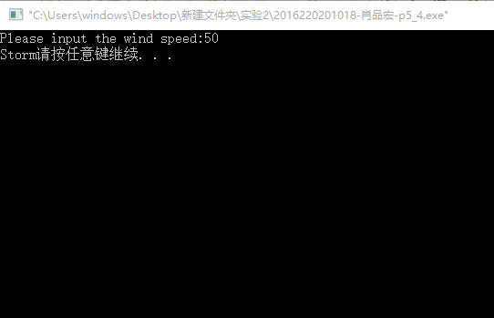

图1-2

2）思路概括与核心代码分析

if(i<1){

printf("Calm");

}

else if(i<3){

printf("Light air");

}

else if(i<27){

printf("Breeze");

}

else if(i<47){

printf("Gale");

}

else if(i<63){

printf("Storm");

}

else {

printf("Hurrican");

}

用级联式if语句判断用户输入的风力在哪个区间并且显示出对应的风力。

项目三：第五章编程题6

1）实验结果

程序运行成功并达到实验目的，见图1-3。

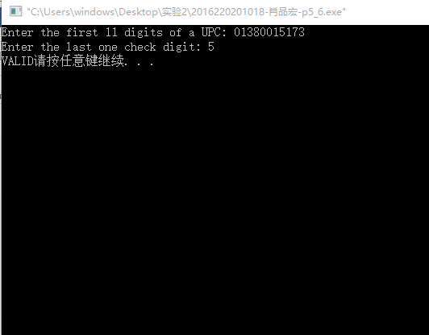

图1-3

2）思路概括与核心代码分析

sum1=d+i2+i4+j1+j3+j5;

sum2=i1+i3+i5+j2+j4;

t=3*sum1+sum2;

r=9-((t-1)%10);

if (r=digit)

printf("VALID");

else

printf("NOT VALID");

根据所给的算法算出用户输入前十一位应该对应的校检位数字，用所得数字和用户输入的校检位数字进行比较即可。

项目四：第五章编程题10

1）实验结果

程序运行成功并达到实验目的，见图1-4。

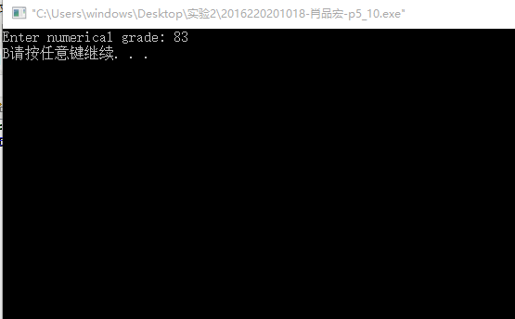

图1-4

2）思路概括与核心代码分析

b=a/10;

switch(b){

case 10:

case 9 : printf("A");

break;

case 8 : printf("B");

break;

case 7 : printf("C");

break;

case 6 : printf("D");

break;

case 5 :

case 4 :

case 3 :

case 2 :

case 1 :

case 0 : printf("F");

break;

}

将用户输入成绩除以10得到十位数；用条件语句switch判断用户输入成绩的等级，注意多个case可以共用一条语句。

项目五：第六章编程题2

1）实验结果

程序运行成功并达到实验目的，见图1-5。

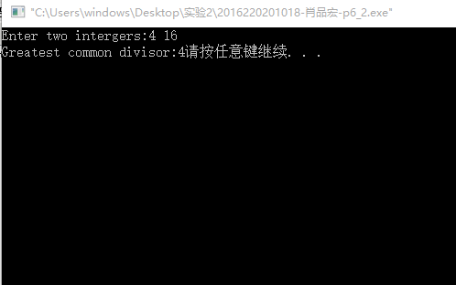

图1-5

2）思路概括与核心代码分析

while(n!=0){

i=m%n;

m=n;

n=i;

}

本题着重要掌握求两个数的最大公约数的算法：分别让变量m和n存储两个数的值。如果n为0，那么停止操作，m中的值是GCD；否则计算m除以n的余数，把n保存到m中，并把余数保存到n中。然后重复上述步骤，每次都先判断n是否为0。

项目六：第六章编程题4

1）实验结果

程序运行成功并达到实验目的，见图1-6。

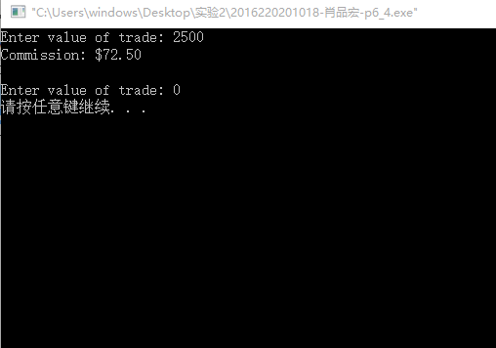

图1-6

2）思路概括与核心代码分析

while (value!= 0) {

if (value < 2500.00f)

commission = 30.00f + .017f * value;

else if (value < 6250.00f)

commission = 56.00f + .0066f * value;

else if (value < 20000.00f)

commission = 76.00f + .0034f * value;

else if (value < 50000.00f)

commission = 100.00f + .0022f * value;

else if (value < 500000.00f)

commission = 155.00f + .0011f * value;

else

commission = 255.00f + .0009f * value;

if (commission < 39.00f)

commission = 39.00f;

printf("Commission: $%.2f\n\n", commission);

printf("Enter value of trade: ");

scanf("%f", &value);

}

用循环语句：当用户输入非零数时重复计算；当用户输入0退出程序。

再循环语句中用条件语句（级联式if语句）分金额计算利息并输出。

项目七：第六章编程题6

1）实验结果

程序运行成功并达到实验目的，见图1-7。

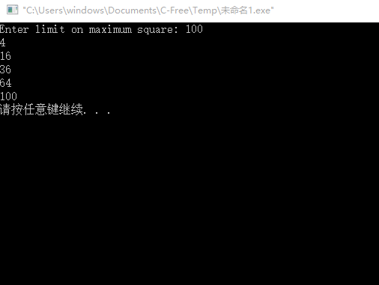

图1-7

2）思路概括与核心代码分析

scanf("%d", &n);

for (i = 2; i * i <= n; i += 2)

printf("%d\n", i * i);

循环条件是平方值小于用户输入的数；注意每次循环中输出时换行。

项目八：第六章编程题8

1）实验结果

程序运行成功并达到实验目的，见图1-8。

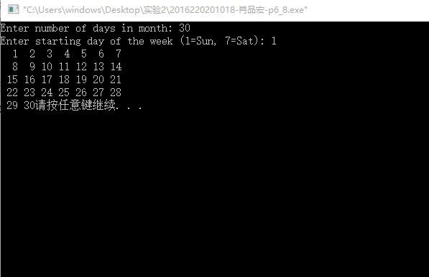

图1-8

2）思路概括与核心代码分析

for (i = 1; i < start_day; i++)

printf(" ");

for (i = 1; i <= n; i++) {

printf("%3d", i);

if ((start_day + i - 1) % 7 == 0)

printf("\n");

}

本题需要格外注意打印的方法，要使日期对齐，并且根据用户输入的1号是星期几来追加首行输出的空格数量。

输出的日期都输出三位保证格式对齐。

1. **总结及心得体会：**

通过本实验的学习，我较为熟练地掌握了条件语句和循环语句的用法，培养了用循环和条件解决问题的思想。

1. **对本实验过程及方法、手段的改进建议：**

先构思再写代码，简单程序争取不错。

**报告评分：**

**指导教师签字：**